# Міністерство освіти і науки України

Національний технічний університет України «Київський політехнічний інститут імені Ігоря Сікорського"

Факультет інформатики та обчислювальної техніки Кафедра інформатики та програмної інженерії

Звіт

з лабораторної роботи № 8 з дисципліни

«Основи програмування-1.

Базові конструкції»

«Обчислення арифметичних виразів»

Варіант 25

Виконав студент ІП-11 Прищепа Владислав Станіславович

(шифр, прізвище, ім'я, по батькові)

Перевірив Вітковська Ірина Іванівна

( прізвище, ім'я, по батькові)

Київ 2021

**Лабораторна робота 8**

**Варіант 25**

**Мета:** опанувати технологію використання двовимірних масивів даних, навчитися розробляти алгоритми та програми з використанням матриць.

**Постановка задачі:** заданий двовимірний масив дійсних чисел А(n x n). Вивести задану матрицю, знайти найбільший елемент матриці, що знаходиться над головною діагоналлю, і вивести на екран шуканий елемент, прибрати стовпчик із знайденим елементом та вивести отриману матрицю.

**Математична модель:**

Використаємо динамічний двовимірний масив. Складемо функції, що міститимуть складні цикли, які будуть: ініціалізувати, заповнювати сгенерованими числами, виводити на екран, видаляти з оперативної пам’яті динамічний масив, вводити n, шукати найбільший елемент над головною діагоналлю та виводити його значення, видаляти стовпець із шуканим елементом із матриці. n має бути більше 1, бо при 1 буде лише 1 елемент матриці, який вкінці просто зникне.

**Приклад програми на С++ та її виконання:**

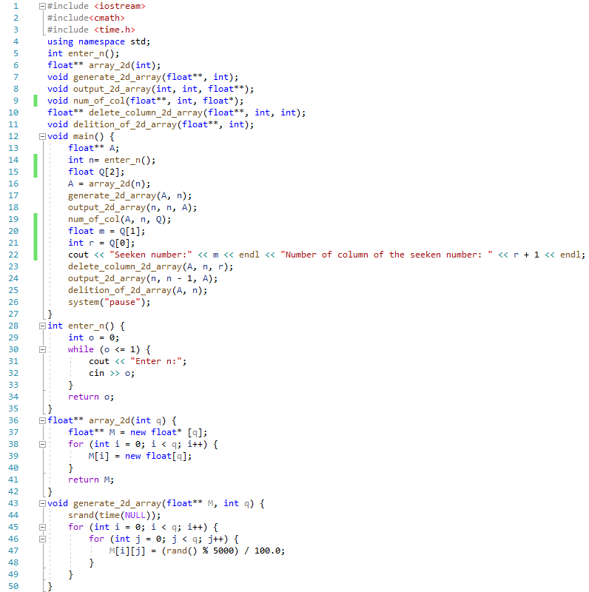

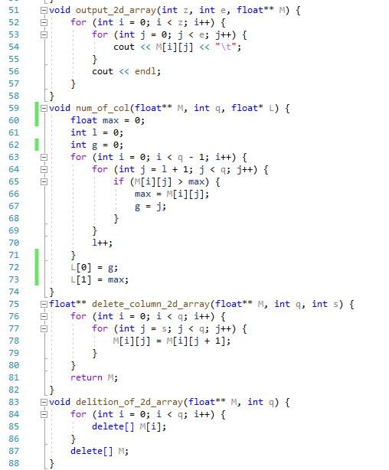

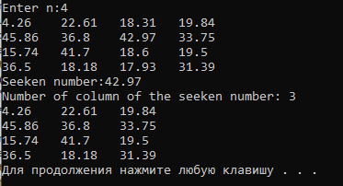

**Висновок:**

Під час лабораторної роботи ми вивчили особливості обробки двовимірних масивів. Математична модель, код, результати наведені. Оскільки програма правильно відбирає найбільший елемент над головною діагоналлю і видаляє стовпець з цим елементом, то вона працює правильно.